На правах рукописи

Берман Елена Александровна

технологии декорирования и Дизайн трикотажных ИЗДЕЛИЙ для мелкосерийного производства

Специальность 17.00.06 «Техническая эстетика и дизайн»

Автореферат диссертации
на соискание ученой степени кандидата технических наук

Санкт-Петербург
2010
Работа выполнена в Государственном образовательном учреждении
высшего профессионального образования
«Иркутский государственный технический университет»

Научный руководитель:  Официальные оппоненты:  Ведущая организация: | доктор технических наук, профессор  Жукова Любовь Тимофеевна  доктор технических наук, профессор  Труевцев Алексей Викторович  кандидат технических наук  Черненко Даниил Анатольевич  НОУ «Национальный Институт Дизайна», г. Москва

Защита состоится 12.04.2010 года в 12 часов на заседании диссертационного совета Д 212.236.04 при ГОУ ВПО «Санкт-Петербургский государственный университет технологии и дизайна» по адресу: 191186, г. Санкт-Петербург, ул. Большая Морская, 18, центр инноваций, печати и информации, 1-й этаж

С диссертацией можно ознакомиться в библиотеке СПГУТД

Автореферат разослан «11» марта 2010 года

Ученый секретарь
диссертационного совета С. М. Ванькович
общая характеристика работы

Актуальность работы
Традиционно костюм выполняет для человека две основные функции, с одной стороны, отвечая его утилитарным запросам, с другой – эстетическим. Столетиями совершенствовались технологии производства и декорирования тканей и изготовления из них изделий. При этом в создании костюма не всегда достигался баланс между художественной выразительностью и утилитарностью.
В XX в. с его нарастающим ритмом жизни возникла проблема, связанная с тем, что традиционные для изготовления костюма тканые материалы далеко не всегда позволяли создать одновременно и художественно выразительное, и высоко комфортное изделие, соответствующее условиям более динамичной жизни. В начале двадцатых годов прошлого столетия модельеры, пытаясь решить эту проблему, начали привлекать в качестве альтернативы ткани трикотажное полотно, которое использовалось в ХVI – ХIХ вв. для изготовления чулочно-носочных изделий, нижнего белья и некоторых элементов национального костюма.
Полноценное использование трикотажа в качестве альтернативы ткани стало возможно лишь во второй половине ХХ в., когда в связи с серийным производством одежды формообразование костюма упростилось, а индивидуальность стала восполняться за счет декорирования.
В крупносерийном трикотажном производстве трикотажные изделия производятся раскройным способом из заранее созданного трикотажного полотна различных декоративных переплетений. Однако сохранить индивидуальность изделий в этом случае достаточно сложно. Мелкосерийное производство может решить проблему декорирования трикотажных изделий на всех этапах их производства. Тем не менее, технологии декорирования мелкосерийных трикотажных изделий на сегодняшний день недостаточно разработаны и складываются чаще всего стихийно.
Таким образом, актуальность данного исследования определяется необходимостью научного обоснования технологии декорирования мелкосерийных трикотажных изделий и поиском новых технологических приемов, которые позволят сохранить единство утилитарности и художественной выразительности трикотажа, отвечающей запросам современности.
Цель и задачи исследований
Целью работы является разработка новых технологических приемов декорирования и дизайна трикотажных изделий для мелкосерийного производства.
Основными задачами исследования являются:
- Сравнительный анализ технологий декорирования трикотажа, используемых российскими и зарубежными дизайнерами в крупно- средне- и мелкосерийном производстве.
- Определение места и специфики технологии декорирования трикотажных изделий мелкосерийного производства среди серийных изделий.
- Разработка новых технологических приемов декорирования мелкосерийных трикотажных изделий.
- Создание коллекций трикотажных изделий для мелкосерийного производства с применением разработанных технологических приемов их декорирования.
- Разработка рекомендаций по внедрению авторских предложений в дизайн технологию декорирования и дизайн трикотажных изделий для мелкосерийного производства.
Объект исследования
Трикотажные изделия в верхней одежде и предметах интерьера.
Предмет исследования
Технологии декорирования и дизайн трикотажных изделий в мелкосерийном производстве.
Методы исследования
Теоретическое исследование опиралось на системный, сравнительный, историко-искусствоведческий анализ, на отечественные и зарубежные литературные источники по становлению трикотажа как материала для изготовления верхней одежды и предметов интерьера, а также по эволюции технических средств и технологических приемов декорирования трикотажных изделий. Проводились экспериментальные исследования по внедрению новых технологических приемов декорирования трикотажа в мелкосерийное производство.
Научная новизна
    - Впервые проведена классификация технологий декорирования трикотажа в серийном производстве и определено место технологических приемов декорирования мелкосерийных изделий.
    - Установлено, что технологии декорирования и дизайн трикотажа сложились в первой половине ХХ в., а их дальнейшее развитие связано с совершенствованием оборудования, не изменившим главные технологические принципы серийного трикотажного производства.
    - Установлено, что простота конструирования изделий из трикотажа, приводящая к унификации в формообразовании одежды, может быть компенсирована разнообразными приемами ее декорирования, существенно отличающимися в крупно- и мелкосерийном производстве.
    - Установлено, что унификация в формообразовании одежды из трикотажа позволяет создавать изделия одной формы и дизайна различного ассортимента.
    - Разработаны новые технологические приемы декорирования мелкосерийных изделий из трикотажа, позволяющие добиваться их индивидуальности и художественной выразительности при сохранении главных утилитарных свойств.
    - Разработаны серии авторских коллекций на основе новых технологических приемов декорирования трикотажных изделий.
Практическая значимость
1. Внедрены в мелкосерийное производство новые технологические приемы декорирования трикотажа.
2. Внедрены в мелкосерийное производство разработанные автором коллекции трикотажных изделий.
3. Разработаны рекомендации по внедрению новых технологических приемов декорирования и дизайна трикотажных изделий в мелкосерийное производство.
Апробация работы
Результаты проведенных исследований докладывались, обсуждались и получили положительную оценку на ХI Всероссийской научно-практической конференции «Материалы, дизайн, технологии» (Иркутск, 2008), на научно-практических конференциях ИрГТУ (Иркутск, 2008, 2009), на IХ Международном фестивале моды «Бархатные сезоны в Сочи» в номинации «Трикотаж» (Сочи, 2006), на конкурсном показе «Высокий дизайн в Крокус Сити» (Москва, 2004) и «Модный город» (Москва, 2005), на Международном конкурсе «Кутюрье года» (Москва, 2004), на Международной выставке «АРДИ» Иркутского регионального отделения Союза дизайнеров России (Иркутск, 2005) (диплом 2-й степени), (Иркутск, 2006) (диплом 1-й степени), на Всероссийской выставке «Дизайн и реклама» Иркутского регионального отделения Союза дизайнеров России (Иркутск, 2002-2004) (диплом 3-й степени). Авторские трикотажные коллекции демонстрировались на конкурсах «Мисс ИрГТУ-2007-2009» (Иркутск, 2007-2009), на региональных конкурсах «Мисс Иркутск-2004» (Иркутск, 2004), «Маленькая принцесса-2005» (Иркутск, 2005).
Достоверность полученных результатов подтверждается соответствием разработок автора существующим стандартам и требованиям и отражена в соответствующих документах, представленных в Приложении к диссертации, подкреплена актами внедрения, положительными оценками экспертов, мнением специалистов о технологической пригодности разработок, существенно повышающих качество и художественные достоинства трикотажных изделий. Автор удостоен золотого знака «Лауреат Всероссийского конкурса «Сто лучших товаров России» (Москва, 2004), знака профессионального стандарта «Высокий дизайн» (Москва, 2004), с 2004 г. является членом Союза дизайнеров России.
Структура и объем работы
Диссертационная работа состоит из введения, четырех глав, заключения, списка литературных источников из 164 наименований, 2 приложений. Текст диссертации изложен на 147 стр., содержит 40 рисунков. В приложениях даны «Методические рекомендации для внедрения технологии декорирования и дизайна трикотажных изделий в мелкосерийное производство», сертификат и декларация соответствия, акты внедрения, дипломы лауреата конкурсов дизайна и художественных выставок.
Публикации
Результаты диссертации опубликованы в 8 статьях, из которых 7 в рецензируемых журналах, входящих в «Перечень…» ВАК РФ.

Содержание работы
Во введении обоснована актуальность работы, сформулированы цель и задачи исследования, определены методы исследования, научная новизна и практическая значимость, приведены сведения об апробации, личном вкладе автора. Обоснована экономическая целесообразность развития мелкосерийного трикотажного производства.
В первой главе «Обзор состояния проблемы» проанализированы отечественные и зарубежные литературные источники и патенты по вопросам развития технологии декорирования трикотажа для различных видов серийного производства и их эволюцией в связи с совершенствованием трикотажного оборудования. Представлена терминологическая база диссертации.
Проведенный анализ показал, что научных работ, посвященных технологии декорирования трикотажа, сравнительно немного. Чаще всего ученые обращаются к изучению проблем собственно технологии трикотажного производства, которые глубоко разработаны в фундаментальных исследованиях А. С. Далидовича, И. И. Шалова, В. М. Лазаренко, Л. А. Кудрявина, А. А. Гусевой, В. А. Зиновьевой, О. И. Марисовой, Л. П. Ровинской, и к моделированию, конструированию и художественному проектированию трикотажных изделий, освещенных в работах А. А. Нешатаева, Г. М. Гусейнова, Г. Г. Савватеевой, А. И. Разбаш, Н. П. Марголиной, В. С. Сыромятникова, Г. А. Набутовской.
В работах В. Н. Гарбарука, С. Х. Симина, Ф. А. Моисеенко, Л. П. Ровинской, Л. А. Кудрявина, С. Ф. Безкостовой, М. К. Николишвили, В. А. Агапова, И. Г. Цитовича, Б. Б. Строганова, Е. Н. Колесниковой детально проанализирована специфика технологических процессов и оборудования, вопросы, связанные с получением трикотажных переплетений, проектированием трикотажных полотен и чулочно-носочных изделий, с вопросами технического и технологического обеспечения трикотажного производства.
Методам и средствам исследований в технологии трикотажа много места уделено в работах А. Г. Севостьянова, В. М. Лазаренко, В. П. Щербакова, Б. С. Окса, В. А. Агапова, А. В. Труевцева, Д. Р. Митропольского. Исследования А. В. Труевцева и В. А. Агапова посвящены также истории трикотажной и чулочной техники. Анализ становления и развития трикотажных изделий, определение их места в современном мире даны в работах О. Д. Галаниной, И. И. Гедевановой, Н. Н. Науменковой, Л. С. Банковской.
Из новейших работ, наиболее близких к проблемам, связанным с технологиями декорирования и дизайна трикотажных изделий, являются исследования В. Матковича, А. Куден, М. Срджака, в которых проведен статистический анализ взаимосвязи дизайна трикотажа и технологии его производства, а также рассмотрено взаимное влияние технологии, дизайна и моды. В связи с рассматриваемыми в диссертации вопросами следует отметить такие периодические издания как «International Textiles» и «Moda Line a Maglia», в которых отражаются все новые направления и тенденции в технологии декорирования и дизайне трикотажных полотен и трикотажных изделий.
Необходимо подчеркнуть, что подавляющее большинство упомянутых исследований, если и затрагивают вопросы декорирования трикотажа, то лишь те, что связаны с крупносерийным трикотажным производством и традиционным для него декорированием трикотажа. Специальных исследований, посвященных специфике мелкосерийного трикотажного производства, напрямую касающихся декорирования и дизайна трикотажных изделий, практически нет. Существующие классификации технологии декорирования трикотажа касаются только крупносерийного производства, рассчитанного на выпуск трикотажного полотна и изделий из него. В то же время хорошо известно, что мелкосерийному трикотажному производству принадлежит существенная доля в мировом выпуске трикотажных изделий.
В перечисленных работах не обозначено место технологических приемов декорирования трикотажных изделий в мелкосерийном производстве. Однако этот вопрос, на наш взгляд, чрезвычайно важен, поскольку его решение позволяет определить пути и перспективы развития трикотажа за рамками широко распространенного крупносерийного производства, которое в определенных случаях себя не оправдывает и уступает место, казалось бы, менее производительному и более затратному, мелкосерийному.
Проведенный анализ публикаций по теме диссертации дал основание для дальнейшего исследования развития технологии декорирования и дизайна трикотажных изделий и поиска новых технологических приемов для внедрения их в мелкосерийное трикотажное производство, способствуя повышению его рентабельности.
Вторая глава «Технические средства, технологии и виды трикотажного производства» посвящена анализу причин появления трикотажных изделий в серийном производстве, эволюции технологических приемов декорирования трикотажа в соответствии с развитием технических возможностей. Рассмотрение этого вопроса базировалось на использовании системного анализа, позволяющего оценивать явления в их взаимосвязи в ретроспективном, актуальном и перспективном аспектах. Комбинация аналитических методов дала возможность классифицировать технологии декорирования серийного трикотажа, определить место и круг технологических приемов мелкосерийного производства, обосновать пути их дальнейшего развития.
Из классификации (рис.1), построенной на основании проведенного анализа, отчетливо видно, что серийное трикотажное производство подразделяется на три категории, принципиально отличающиеся подходом к декорированию. Так, декорирование в крупно- и среднесерийном производстве, где создаются преимущественно раскройные изделия, осуществляется на стадии изготовления полотна за счет различных декоративных переплетений.
В мелкосерийном производстве, специализирующемся преимущественно на регулярном способе производства трикотажных изделий, декорирование

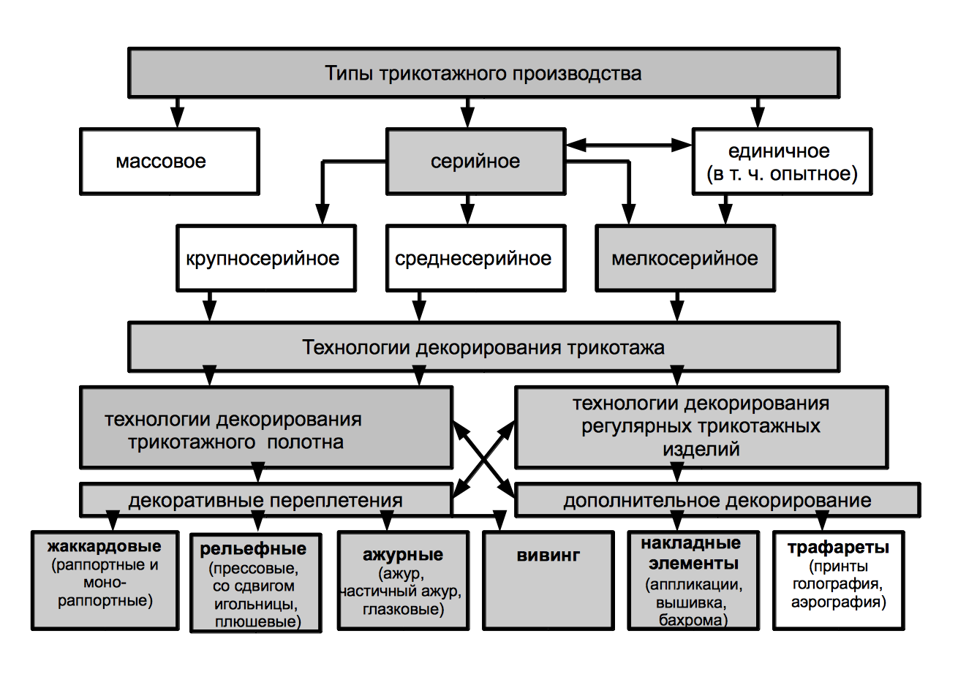
Рис. 1. Технологии декорирования, используемые в разных типах
трикотажного производства
возможно на всех стадиях изготовления, как за счет использования декоративных переплетений, аналогичных крупносерийному, так и на стадии дополнительной обработки готовых изделий. Последнее обстоятельство позволяет мелкосерийному производству достаточно эффективно использовать разнообразные приемы декорирования.
Из принятых к настоящему времени технологических приемов декорирования готовых изделий мелкосерийное производство использует вышивки и аппликации в различной технике, а крупно- и среднесерийное – различные трафаретные технологии.
Таким образом, как видно из предлагаемой классификационной схемы мелкосерийному производству доступны практически те же технологические приемы декорирования, что и крупносерийному, при этом все они для мелкосерийного производства, с экономических позиций, равноценно затратны и трудоемки. Однако мелкосерийное производство, имея большую свободу выбора при выпуске продукции и стремясь к максимальной «индивидуализации» своих изделий, имеет возможность выбрать те технологические приемы декорирования, которые не будут конкурировать с крупносерийными изделиями.
В то же время, если крупносерийное производство может обходиться комплексом хорошо отработанных технологических приемов декорирования, совершенствование которых напрямую связано с совершенствованием оборудования, мелкосерийное производство вынуждено осуществлять постоянный поиск новых технологических приемов, в том числе и с применением hand made технологии, для расширения дизайнерских возможностей при изготовлении изделий.
Так к началу ХХ в. значительный уровень технического развития экономического потенциала, внедрение в производство новых технологий открыли возможности для создания серийной трикотажной верхней и спортивной одежды и, в свою очередь, привели к упрощению в ее формообразовании.
Удобство и комфорт трикотажных изделий, их более низкая себестоимость и более высокая производительность относительно изделий из ткани при серийном производстве различного уровня – все это способствовало популярности и востребованности трикотажа на протяжении всего прошедшего столетия.
Развитие технических средств и технологических возможностей производства трикотажа во второй половине ХХ в. сделали этот материал еще более востребованным. В отличие от научно-технической революции начала прошлого века с 50-х годов лидирующие позиции заняли информационные технологии и автоматизированное производство, способствовавшие расширению границ серийного производства трикотажных изделий. Вместе с тем был нарушен баланс между утилитарностью и художественной выразительностью трикотажных изделий, стала утрачиваться их индивидуальность.
Перед художниками была поставлена задача поиска новых путей декорирования серийных изделий, чтобы защитить их от полного обезличивания. Это привело к использованию, например, идеи авангардного искусства для декорирования трикотажа. Восстановлению утраченного баланса способствовало развитие новых технологических приемов декорирования трикотажа, привлечение художественных идей, сформировавшихся на протяжении ХХ в.
Лидерами в производстве трикотажа для верхней одежды во второй половине ХХ в. стали фирмы Шанель, Миссони, Соня Рикель, Кензо, Бенеттон и ряд других. Для предлагаемых ими технологий декорирования и дизайна изделий характерно сочетание ярких контрастных цветов, собранных в зигзаги, полосы, цветы, горох, отделка накладными декоративными цветами, бантами, тесьмой, вышивкой, имитирующей hand made технологии. Вслед за приоритетными художественными направлениями времени крупные трикотажные фирмы в декорировании и дизайне своих изделий использовали идеи оп-арта, поп-арта и субкультуры хиппи. Трикотажные полотна с черно-белой и цветной графикой – клетками, полосками, геометрическими элементами, получили широкое распространение в крупносерийном производстве.
Несколько иным путем развивались технологические приемы декорирования при создании мелкосерийных и единичных изделий. Большое влияние на формирование технологии декорирования трикотажного костюма в мелкосерийном производстве во второй половине ХХ в. оказала субкультура хиппи. Она противопоставила моде индивидуальность в одежде, культивировала идеи символизма в костюме, принесла в декорирование трикотажа такие технологические приемы как вышивки, пэчворк, hand made технологии, которые пришли в коллекции современных дизайнеров, таких как Е. Конорева, Л. Нарсоян, Л. Мезенцева, Л. Сосселия, Л. Доброхотова и ряд других.
При создании современных трикотажных коллекций производители чаще всего используют для достижения художественной выразительности трикотажного полотна сложные переплетения. Однако необходимо отметить, что заслуга многообразия трикотажных переплетений принадлежит производителям вязальных машин и технологам, участвующим в создании электронных программ или перфокарт для жаккардовых, прессовых, ажурных и других рисунков. Изменяя рисунок, заданный в программе или набитый на перфокарты, технолог трикотажного производства ограничен технологическими возможностями оборудования, что не имеет решающего значения при крупносерийном производстве. При мелкосерийном производстве, где требуется более частое изменение дизайна изделий, необходимо применение гораздо более разнообразных технологических приемов декорирования. Это привело к поиску новых решений в декорировании трикотажа (рис. 2).
В третьей главе «Разработка технологии декорирования трикотажа для мелкосерийного производства» предложены новые технологические приемы декорирования изделий из трикотажа при создании и внедрении более 20 коллекций в течение 15 лет для мелкосерийного трикотажного производства на предприятии, основанном автором. Поиск решений базировался на том, чтобы, взяв за основу самое простое переплетение в трикотажном производстве – кулирную гладь, декорировать изделие на различных этапах его производства.

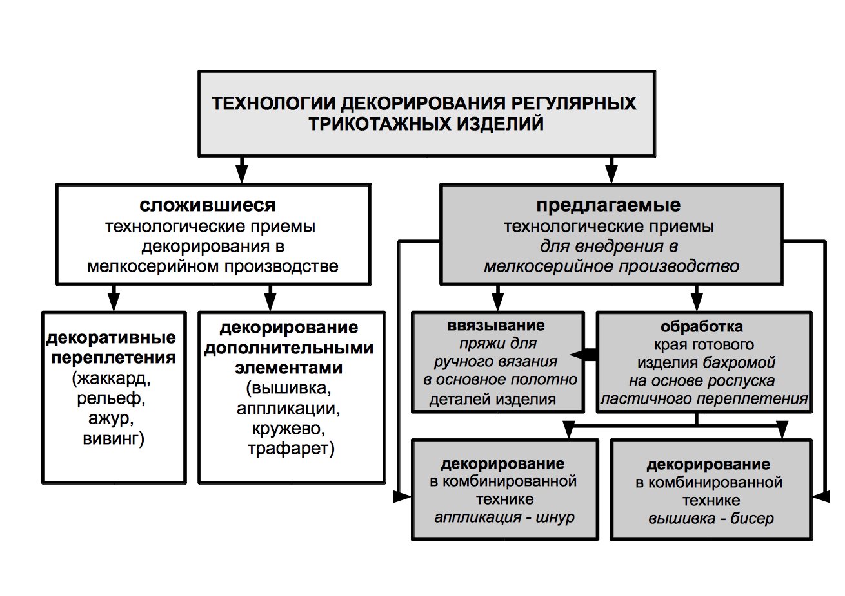
Рис. 2. Технологии декорирования, используемые в мелкосерийном трикотажном производстве

Все представленные коллекции выполнялись на полуавтоматических двухфонтурных плосковязальных машинах японского производства 5-го класса из полушерстяной и хлопчатобумажной пряжи регулярным способом вязания. При создании многих коллекция кулирная гладь сочеталась с другими разнообразными переплетениями: ластиком, ажуром, жаккардом и т.д.
Для декорирования изделий из трикотажа были выбраны следующие технологические приемы:
- ввязывание пряжи для ручного вязания в основное полотно деталей трикотажных изделий;
- обработка и декорирование края изделий кудрявой бахромой, выполненной из роспуска специально изготовленного ластичного переплетения;
- дополнительное оформление аппликаций специально вывязанным шнуром из пряжи аналогичной аппликации;
- декорирование трикотажных изделий аппликациями с фрагментами вышивок в смешанной технике.
Предложенные технологические приемы, как показал патентный поиск и анализ отечественной и зарубежной литературы, ранее никем не предлагались и не использовались.
Первый технологический прием основан на принципах орнаментального декорирования и заключается во ввязывании в трикотажное полотно коллекционной пряжи для ручного вязания. В качестве декоративной нити используется фасонная фантазийная пряжа, предназначенная для ручного вязания. Такая пряжа обычно состоит из двух или более скрученных нитей различной фактуры – букле, шишечки, хвостики, и изготавливается как из синтетических нитей, так и путем смешивания синтетических и природных волокон, которым приданы разнообразные эффекты. Часто одна из нитей фантазийной пряжи имеет неравномерное утолщение по всей длине – эффект фламе и секционное крашение. Секционное крашение осуществляется по готовой пряжной нити, которая красится участками, часто разной продолжительности.
Суть предлагаемой технологии сводится к следующему. Процесс изготовления изделия начинается с вязания трикотажного полотна переплетением кулирная гладь. Декорирование трикотажного изделия происходит на этапе вывязывания его отдельных деталей. Определяется, на каких деталях изделия будет проводиться декорирование, рассчитывается раппорт вывязываемого фрагмента и месторасположение рисунка на нужной детали изделия. Ввязываемая пряжа подбирается в цветовой гамме, соответствующей цвету основного полотна. Каждая деталь заданного изделия вывязывается отдельно на вязальной машине основной пряжей. В рядах соответствующих расчетам машина останавливается и по составленному рапорту ввязываемая пряжа провязывается с помощью машинных игл вручную.
Расчет ввязываемого орнаментального раппорта осуществляется на основании образца, который изготавливается с учетом определенной плотности вязания стандартным размером 60 игл х 60 рядов. В расчет диагонального раппорта закладываются следующие параметры:
d_{n} – ширина детали изделия или ее фрагмента;
h_{n} – высота детали изделия или ее фрагмента;
P_{n} – количество орнаментальных мотивов раппорта (фрагмент орнаментального мотива состоит из 6 петель на один оборот).
Расчет заправочно-технологической карты детали изделия производится следующим образом
N_{n} = d_{n} x 60 игл / d_{обр.}
R_{n} = h_{n} x 60 ряд. / h_{обр.},
где N_{n} – количество игл, необходимое для изготовления готовой детали или ее фрагмента заданной ширины d_{n} ;
R_{n} – количество рядов, необходимое для изготовления детали или ее фрагмента заданной высоты h_{n};
d_{обр.} – ширина образца, см;
h_{обр.} – высота образца, см.
Расчет раппорта из исходного количества петель
N_{r} = N_{n} / 6 пет.;
h_{r} = N_{r} x P_{n} ;
K = N_{n} – h_{r} ,
где N_{r} – количество рядов одного мотива орнаментального декора;
h_{r} – общая высота раппорта;
K – количество рядов детали изделия или ее фрагмента свободных от орнаментального декора.
Примеры схем диагональных раппортов приведены на рис. 3 а, б.
Линейно-раппортный бордюрный орнамент не требует специальных расчетов. Дополнительная пряжа ввязывается параллельными рядами, число и промежутки между которыми выбираются произвольно.
Наиболее трудоемкой по исполнению является вывязывание сетчато-раппортного орнамента. По форме сетка выбиралась квадратной. Более сложные сетчато-раппортные орнаменты вывязывать слишком трудоемко и нецелесообразно, хотя теоретически возможно. Размер клеток сетки рассчитывается исходя из пропорций изделия или его отдельных деталей
S_{r} = h² / n_{i},
где S_{r} – площадь квадратов раппорта;
h (d) – высота (ширина) изделия;
n_{i} – необходимое количество клеток, зависящее от дизайна изделия.
Нить ввязываемой пряжи при провязывании определенного участка не обрезается, а свободно располагается поверх полотна. Провязанный участок создает при этом дополнительный ряд. Ввязывание производится таким образом, чтобы ввязанными оказывались лишь тонкие участки дополнительной пряжи, а утолщения оставались поверх основного полотна и создавали рисунок. После того как нужный рисунок вывязан полностью, деталь изделия довязывается только основной пряжей. Тем же способом изготавливаются все необходимые детали, а затем собираются в готовое изделие. В зависимости от рассчитанного раппорта получаются различные ввязанные орнаменты, которые

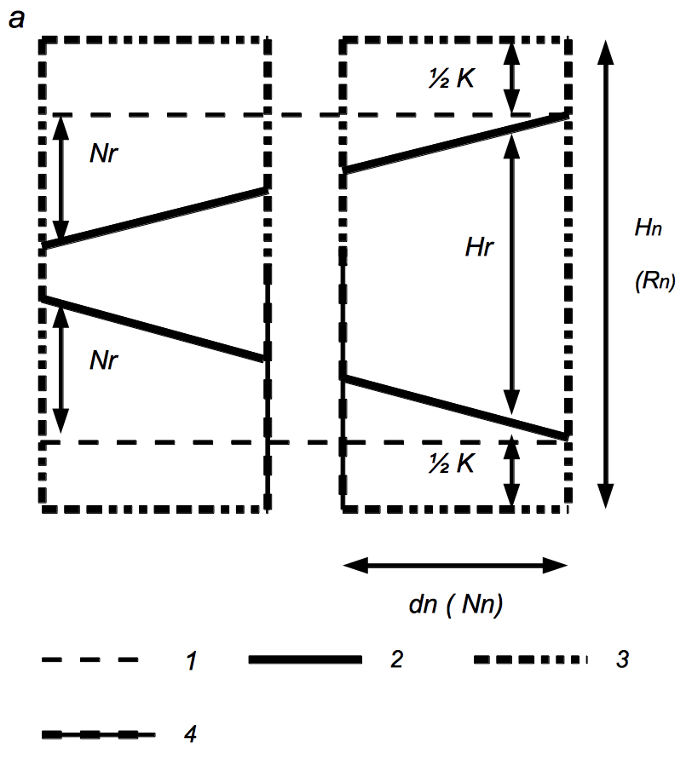
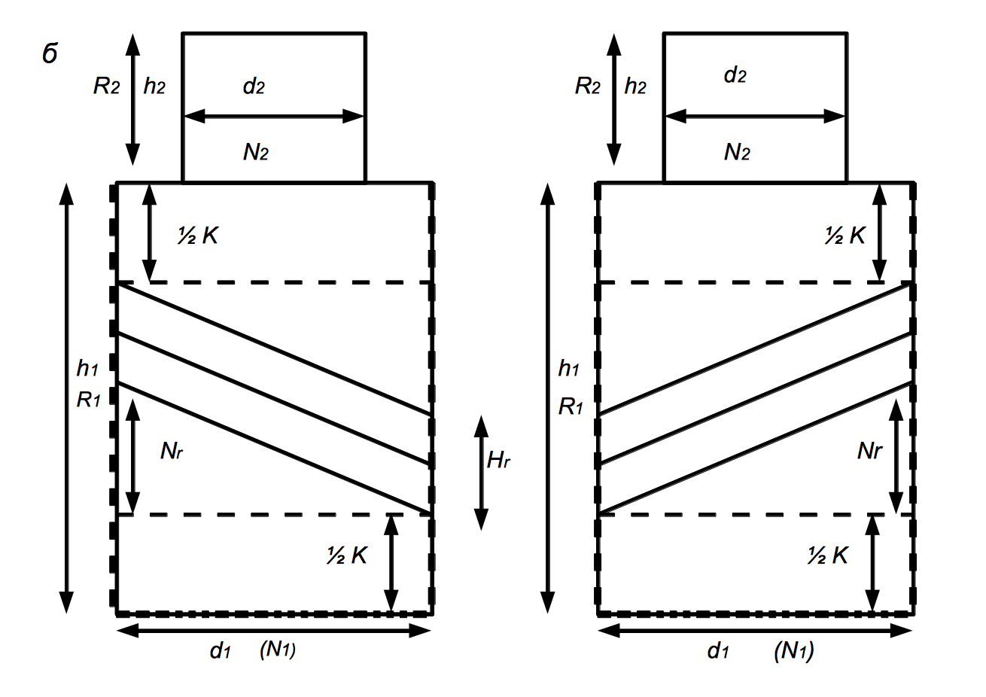
Рис. 3. Композиционные схемы диагональных раппортов и расположение бахромы на проектируемых деталях изделий: а – монораппортный орнамент, б – раппортный орнамент. 1 – границы раппорта, 2 – раппорт, 3 – край изделия, декорируемый бахромой, 4 – места соединения деталей. Расчет раппорта приведен в тексте
можно использовать для оформления края изделий при горизонтальном раппорте и для оформления центральной части изделия при диагональном раппорте или всего изделия при сетчатом раппорте.
Следует отметить, что для декорирования трикотажного полотна была использована коллекционная пряжа, выпускаемая зарубежными производителями небольшими партиями. Обычно такая пряжа используется исключительно для вязания на спицах. При этом слишком большой расход пряжи и низкая производительность ручного вязания делает ее использование неоправданно дорогим.
Использование фантазийной пряжи в предлагаемой технологии позволяет добиться противоположного эффекта. Ввязывание декоративных нитей такой пряжи в кулирную гладь основы обогащает идеи декорирования трикотажа, гарантирует более высокую производительность, существенную экономию дорогого сырья и достижение эффекта индивидуальности изделий при серийном производстве.
Описанный технологический прием внедрен в мелкосерийное трикотажное производство и используется с 2004 г. при декорировании авторских коллекций платьев, сарафанов, жакетов различных фасонов, пальто, юбок, галстуков, а также в интерьерных изделиях, рассмотренных в четвертой главе диссертации (рис. 4 а).
Ко второму технологическому приему декорирования относится обработка и декорирование края изделий кудрявой бахромой, выполненной из роспуска специально изготовленного ластичного переплетения. Для декорирования многих авторских коллекций применялась технология обработки края изделия бахромой, которой мы дали условное название кудрявая. Этот тип бахромы было предложено получать путем роспуска предварительно отпаренного и хорошо просушенного ластичного переплетения. Из полотна разматывается бахрома, которая в результате его пропарки и просушки становится кудрявой. Такая бахрома прикрепляется к краю изделия вручную с помощью фанговой иглы узлом кошачья лапа и одновременно выполняет две функции – обработки края готового изделия и его декорирования. Бахрома может быть выполнена из пряжи одного или нескольких цветов в соответствие с определенной дизайнерской идеей. Цветные нити могут быть перемешаны или чередоваться в некой закономерной последовательности в соответствии с дизайном изделия.
Особую декоративность кудрявая бахрома приобретает при вплетении в нее фантазийной коллекционной пряжи для ручного вязания, расширяя дизайнерские возможности при создании трикотажных коллекций. В сочетании с ввязанными фрагментами фантазийной пряжи в основное полотно отдельных элементов костюма обработанный кудрявой бахромой край изделий с вплетениями из той же пряжи придает дизайнерским разработкам логически законченный вид. Отделка края изделия кудрявой бахромой может использоваться и как самостоятельный декор (рис. 4 б).

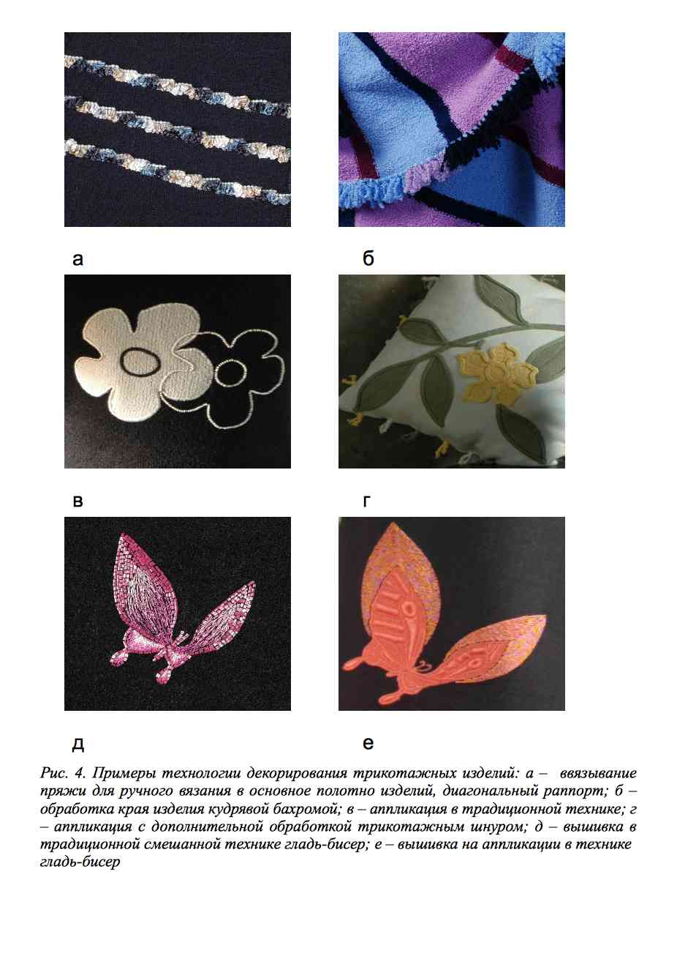

Третьей авторской разработкой является технологический прием дополнительного оформления аппликаций, специально вывязанным шнуромиз пряжи того же сорта и цвета, что и сама аппликация. Дизайн разрабатываемых коллекций достаточно часто связан с необходимостью использования аппликаций при декорировании изделий.
Существует несколько известных и достаточно распространенных технологий нанесения аппликаций на изделия. В большинстве случаев известные технологии нанесения аппликаций ориентированы на донесение рисунка, который собственно и выполняет главную декоративную функцию. Декоративной функции аппликации как таковой при этом не уделяется особого внимания, вследствие чего они получаются плоскими, за исключением тех случаев, когда аппликации создают из резко контрастных по свойствам материалов.
Авторский дизайн трикотажных изделий в ряде коллекций потребовал иных технологических подходов, поскольку возникла необходимость создания объемных в зрительном восприятии аппликаций из той же пряжи что и основное полотно изделия. Данная технология предназначена для крупных фрагментов декора, которые часто встречаются в интерьерных коллекциях, т. к. в одежде использование крупных аппликаций ограничено. Художественная реализация данной идеи в трикотаже оказалась абсолютно невозможной при условии использования традиционных техник закрепа аппликаций. В процессе создания интерьерных изделий была разработана специальная технология обработки края аппликаций. Она заключается в применении специально вывязанного шнура из той же пряжи, которая использована в основном полотне.
Для аппликации также использовалась кулирная гладь, толщина которой не превышала толщину основного полотна изделия. Фрагмент рисунка для аппликации вырезался из трикотажного полотна с припуском 3–5 мм и соединялся с клеевой прокладкой с изнаночной стороны фрагмента. Шнур вывязывается точно в цвет аппликаций и в контраст цвету основного полотна. Аппликации пристрачивались к основному трикотажному полотну плотным зигзагом нитками точно в цвет вывязанного шнура и обрабатываемого им фрагмента. Предложенная технология позволяет декорировать изделия выразительными аппликациями с созданием эффекта объемных рисунков на трикотаже.
Широкое применение в декоре различных предметов верхней женской трикотажной одежды нашла разработанная технология декорирования в смешанной технике, где использовались более мелкие фрагменты аппликаций, потребовавшие иного подхода к их обработке для сохранения эффекта объемности (рис. 4 в, г).
Четвертый технологический прием связан с декорированием трикотажных изделий аппликациями с фрагментами вышивок в смешанной технике. Этот прием основан на сочетании аппликации с другими хорошо известными приемами декорирования, такими как машинная вышивка гладью, вышивка бисером, вышивка трикотажным шнуром. Авторская технология аппликаций для декорирования женского костюма базируется на всех перечисленных и хорошо известных технологиях и в то же время существенно от них отличается, что, как и в предыдущих случаях, позволяет наиболее полно реализовать дизайнерскую идею.
Технологическая последовательность операций начинается с определения композиционного положения будущей аппликации на одной из деталей изделия, а соответственно определяется ее размер. Аппликации обычно составляются из отдельных фрагментов (два крыла бабочки или стрекозы, лепестки и листья цветка и т.д.), которые выкраиваются по специальным лекалам, а затем настрачиваются на основное полотно. После того как аппликация находит свое место в изделии, начинается главный этап ее обработки и декорирования. Фрагменты аппликации вначале вышиваются шелковыми нитками в технике глади точно в цвет аппликации, что позволяет создать зрительную объемную подложку. Затем край декоративной композиции вышивается несколькими рядами бисера вновь того же цвета. В силу стеклянного, переливчатого эффекта бисера контур в этих местах получается более четким и ярко выраженным (рис. 4 д, е).
Кроме четырех выше описанных авторских технологий при разработке декора коллекций использовались и традиционные технологии с добавлением некоторых технологических приемов, которые не характерны для декорирования трикотажа. К подобным технологическим приемам относится в частности вышивка в смешанной технике гладью и бисером. Размеры таких вышивок в готовом виде получаются гораздо меньше аппликаций, поэтому композиция составляется обычно из нескольких декоративных объектов в одном изделии, объединенных по форме и цвету. Для реализации некоторых дизайнерских идей, например, в коллекциях «Сибирь. Сезон купания» и «Кантри» использовались различные по цвету и размеру декоративные элементы, связанные крючком, или бахрома в традиционной технике.
В мелкосерийном производстве роль технолога и дизайнера выполняет, как правило, один человек, что существенно упрощает производственный процесс, а разработка технологии декорирования тесно связана с дизайном изделий.
В четвертой главе «Авторские коллекции трикотажных изделий» подробно рассмотрен дизайн девяти наиболее показательных авторских трикотажных коллекций верхней женской и детской одежды и интерьерных изделий, выполненных с использованием предложенных авторских технологических приемов и других, традиционно используемых при декорировании трикотажных изделий.
Первые три из представленных коллекций «Хозяйка Медной горы» (2002), «Снежная королева» и «Кантри» (2003) были выполнены на основе традиционных приемов декорирования. В коллекции вечерних костюмов и платьев «Хозяйка Медной горы» технология декорирования базировалась на добавлении металлизированных нитей широкой цветовой гаммы к основной пряже в различных соотношениях. В качестве дополнительного декора использовались ювелирные украшения из серебра, мельхиора, бронзы и цветных ювелирных камней в цвет металлизированной нити изделия, специально разработанные параллельно трикотажной коллекции.
В коллекциях «Снежная королева» и «Кантри» полотно было выполнено декоративными переплетениями (ажур, жаккард, пресс), а изделия дополнялись аппликациями, вывязанными крючком или изготовленными из полотна изделия.
Однако мелкосерийное производство всегда ориентировано на относительно узкую целевую аудиторию, интерес которой к выпускаемой продукции может быть поддержан только качеством и разнообразием ассортимента и декора изделий. Именно поэтому с 2004 г. авторские коллекции стали пополняться изделиями, в которых применялись новые технологические приемы декорирования, детально рассмотренные в предыдущей главе.
Коллекции «Сибирь. Сезон купания» (2004), «Красное и черное» (2005) основаны на использовании таких технологических приемов как ввязывание пряжи для ручного вязания в основное полотно деталей изделия и обработка края изделия кудрявой бахромой.
Технологии декорирования, связанные с обработкой аппликаций специально вывязанным шнуром (рис. 5 а) и деталями вышивки в смешанной технике (рис. 5 б), использовались в коллекциях «Образы цвета (2006) и «Мадагаскар» (2007).
В коллекции внесены и различные дизайнерские предложения, связанные с формообразованием трикотажных изделий. Они базируются на высокой пластичности трикотажных полотен, что при удачном конструировании позволяет одной моделью одновременно охватить два соседних размерных ряда (юбки и двубортные жакеты, полупальто, пальто с запахом). Мягкость и пластичность трикотажа, не требующая сложного конструирования, дала возможность использовать в коллекциях идею одежды-трансформера.
В коллекциях «Образы цвета» и «Мадагаскар» автором предложена модель-трансформер юбка-пончо. Изделие создано в виде квадрата размером 100 х 100 см с круглым отверстием в центре, край которого обрабатывается поясом шириной 10-15 см в готовом виде, выполненным ластичным переплетением 2+2. Изделие может использоваться как юбка или как пончо, посадка которых на фигуре возможна в двух вариантах (рис. 5 в, г). В декорировании изделий использовались кудрявая бахрома, аппликации, вышивка, в декорировании полотна ввязывания пряжи для ручного вязания, контрастные цветные полосы, сочетание кулирной глади с другими декоративными переплетениями, такими как ажур и жаккард.
В коллекциях «Образы цвета», «Лолита» (2008), «Сибирь. Сезон купания», Хиппи forever (2009) разработан двубортный жакет с запахом, полы которого скрепляются широким вязаным поясом. При изменении длины эта же модель может быть трансформирована в полупальто или пальто с запахом.
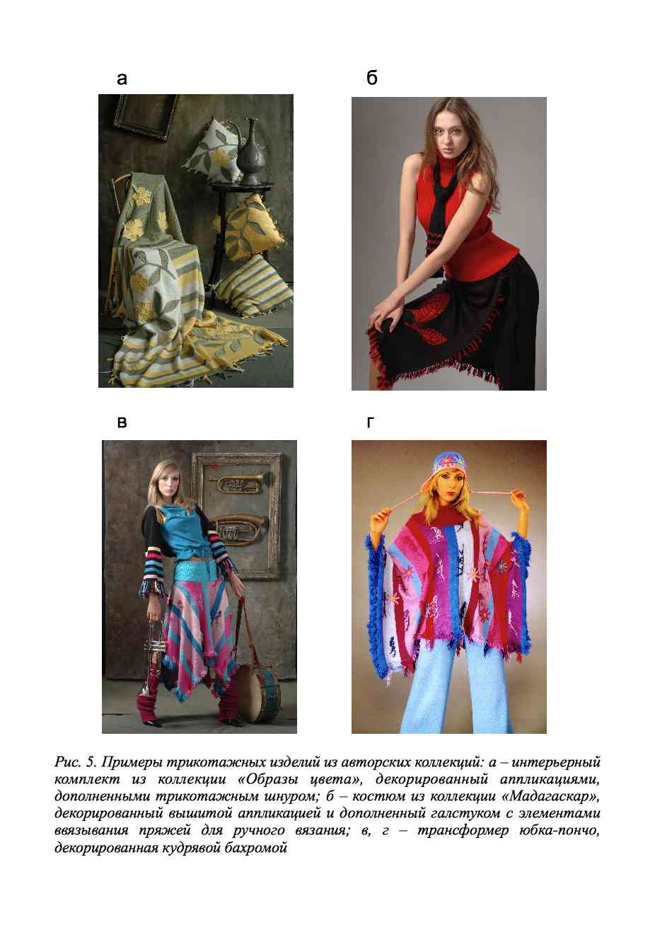
.
В декорировании полотна изделий использованы ввязывания пряжи для ручного вязания по различным раппортам (прерывистым, горизонтальным, диагональным, сетчатым), цветные контрастные полосы, вивинг. В декорировании изделий применялись такие технологические приемы как кудрявая бахрома, трикотажные броши-цветы и вывязанные крючком аппликации.
В качестве еще одного трансформера предложена юбка-сарафан. Эта модель изготавливается в виде прямой юбки с поясом, выполненным ластиком 2+2 в готовом виде 15-20 см. Юбка может быть надета традиционным образом на талии или поднята выше груди, трансформируясь в сарафан.
Дизайнерские решения костюма большинства коллекций не ограничивались созданием основных изделий, а дополнялись разработкой всевозможных аксессуаров из трикотажа: сумки, шапочки, перчатки, гетры, галстуки, которые декорировались в соответствии с технологиями основных изделий. Применение трикотажных аксессуаров позволило создавать законченные образы, подчеркивать индивидуальность как отдельных изделий, так и коллекций в целом.
В заключении приведены основные результаты и сформулированы общие выводы по результатам проведенного исследования.

Основные выводы по работе
    - Развитие современной технологии декорирования трикотажных изделий связано с серийным производством, в котором мелкосерийное занимает особое место, при этом используются технологические возможности в декорировании трикотажных полотен, характерные для крупно- и среднесерийного, и развиваются дополнительные технологии декорирования готовых трикотажных изделий.
    - Специфика технологических приемов декорирования в мелкосерийном трикотажном производстве заключается в том, что их применение возможно на всех стадиях производства трикотажных изделий и, в отличие от крупносерийного, допускает использование hand made технологии.
    - В процессе исследования разработаны новые технологические приемы, связанные как с декорированием трикотажного полотна, так и готовых изделий, доступные для мелкосерийного производства и не существенно увеличивающие себестоимость продукции.
    - Созданы пригодные для мелкосерийного производства коллекции трикотажных изделий на базе разработанных технологических приемов декорирования.
    - Разработаны и внедрены в мелкосерийное производство трикотажные изделия трансформеры, позволяющие использовать унификацию в формообразовании трикотажа для расширения его ассортимента.
    - Разработаны рекомендации для внедрения в мелкосерийное производство авторских предложений по технологиям декорирования и дизайну изделий.
ОСНОВНОЕ СОДЕРЖАНИЕ ДИССЕРТАЦИИ ОПУБЛИКОВАНО В СЛЕДУЮЩИХ РАБОТАХ:
Статьи в журналах, входящих в «Перечень…» ВАК РФ:
1. Берман, Е. А. Особенности дизайна трикотажного костюма XX века [Текст] / Е. А. Берман // Дизайн. Материалы. Технологии. – 2009. – № 3 (10). – С. 50–54.
2. Берман, Е. А. Дизайн и технологии изготовления авторского трикотажа «Lena Berman» [Текст] / Е. А. Берман // Дизайн. Материалы. Технологии. – 2009. – №4 (11). – С. 55–60.
3. Жукова, Л. Т. Трикотажный костюм ар деко как основа технологии декорирования современных трикотажных изделий на примере авторского трикотажа «Lena Berman» [Текст] / Л.Т. Жукова, Е.А. Берман // Дизайн. Материалы. Технологии. – 2010. – № 5 (12). – С. 53-58.
4. Берман, Е. А. Влияние стиля ар деко на женский трикотажный костюм двадцатого века [Текст] / Е. А. Берман // Вестник ИрГТУ. – 2009. – №1. – С. 218-224.
5. Берман, Е. А. Влияние стиля модерн на женский трикотажный костюм и ювелирные украшения двадцатого века [Текст] / Е. А. Берман // Вестник ИрГТУ. – 2009. – № 2. – С. 192-198.
6. Берман, Е. А. Особенности формирования трикотажного костюма двадцатого века под влиянием стилей модерн и ар деко [Текст] / Е. А. Берман // Вестник ИрГТУ. – 2009. – № 3. – С. 197–202.
7. Берман, Е. А. Системный анализ европейской социокультурной среды XX века как основы формирования современного трикотажного костюма / Е. А. Берман, Р. М. Лобацкая, Л. Т. Жукова [Текст] // Вестник ИрГТУ. – 2010. – № 1. – С.202-208.
Статьи, опубликованные в сборниках научных трудов:
8. Берман, Е. А. Стиль ар деко в женском костюме XX века [Текст] / Е. А. Берман // Материалы Всероссийской научно-технической конференции (7-9 апреля 2009, Иркутск) – Иркутск: Изд-во ИрГТУ, 2009. – С.100-105.

Оригинал подготовлен автором.
Подписано в печать 03. 03. 2010. Бумага офсетная.
Печать трафаретная. Усл. печ. л. 1,5.
Формат 60х90 /16. Тираж 100 экз.
Зак.63 Поз. плана 30н.
ИД № 06506 от 26.12.2001
Иркутский государственный технический университет
664074, Иркутск, ул. Лермонтова, 83

